Традицией в нашем детском саду стало проведение не только утренника ко дню победы, но и посещение мемориала памяти для возложения цветов.
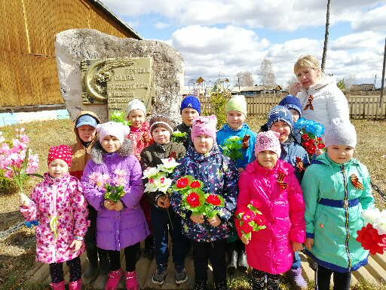

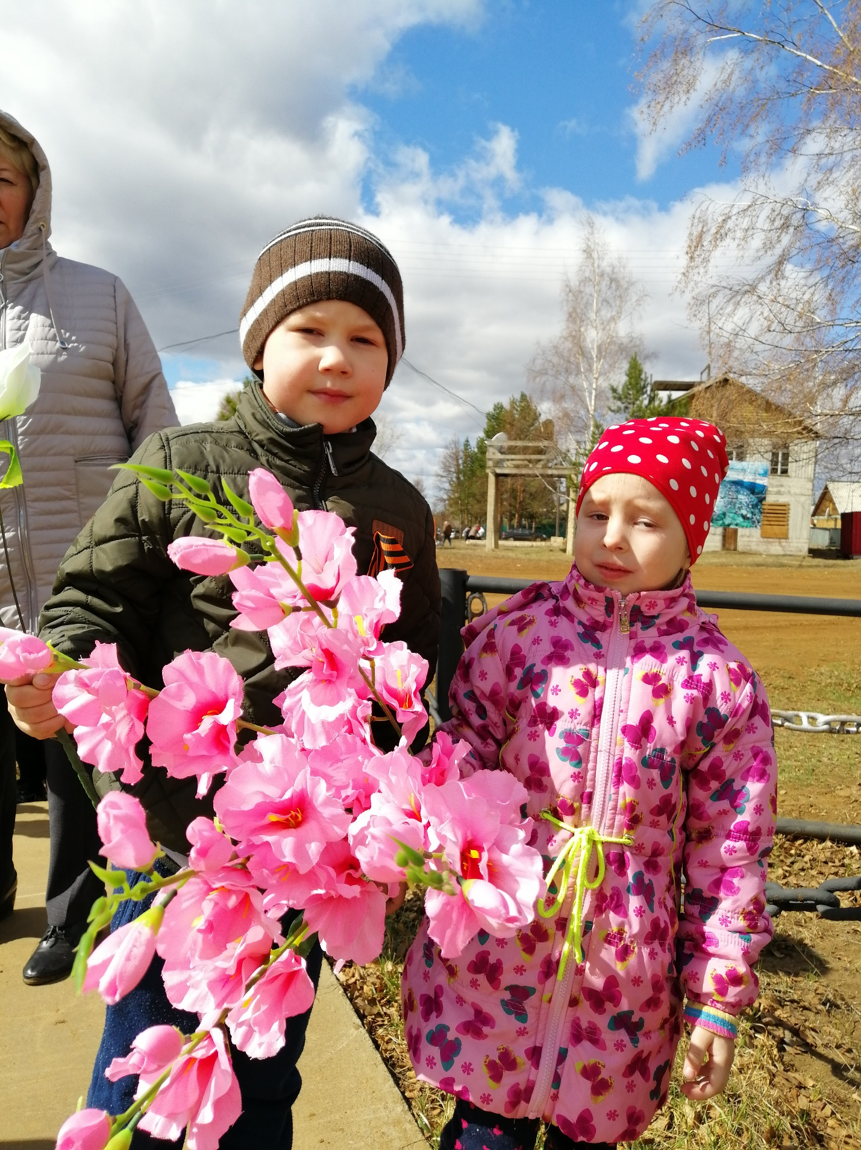

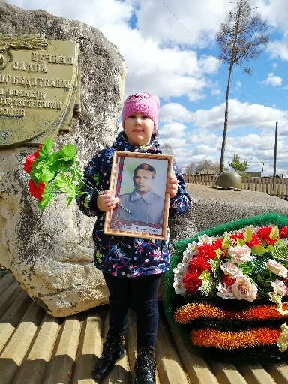
Многие дети знают своих прадедов и их истории военного времени.

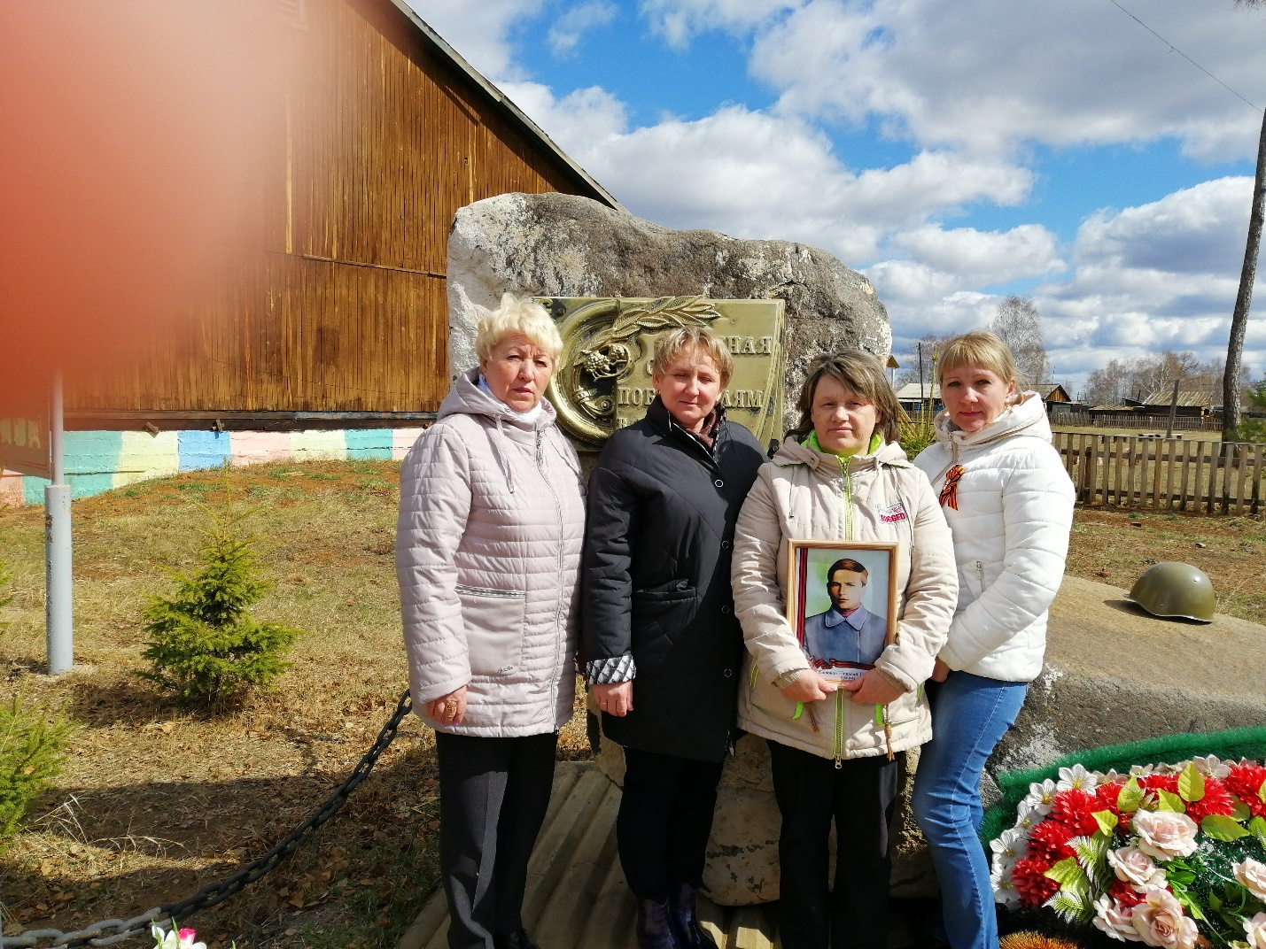
Педагоги детского сада у мемориала памяти.

